CUDA下载地址

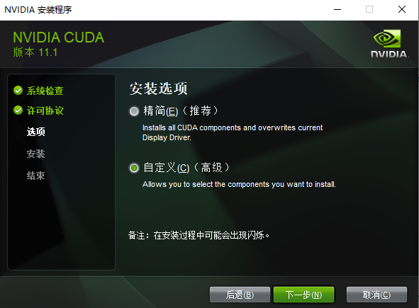

设置环境变量：

计算机上点右键，打开属性->高级系统设置->环境变量，可以看到系统中多了CUDA_PATH和CUDA_PATH_V8_0两个环境变量，接下来，还要在系统中添加以下几个环境变量：  
CUDA_SDK_PATH = C:\NVIDIA\CUDA_Samples\v11.1 (对应自己的安装路径)  
CUDA_LIB_PATH = %CUDA_PATH%\lib\x64  
CUDA_BIN_PATH = %CUDA_PATH%\bin  
CUDA_SDK_BIN_PATH = %CUDA_SDK_PATH%\bin\win64  
CUDA_SDK_LIB_PATH = %CUDA_SDK_PATH%\common\lib\x64

在系统变量 PATH 的末尾添加：  
%CUDA_LIB_PATH%;%CUDA_BIN_PATH%;%CUDA_SDK_LIB_PATH%;%CUDA_SDK_BIN_PATH%;

配置完成后，验证是否配置成功，

首先win+R启动cmd，cd到安装目录下的 ...\extras\demo_suite,然后分别执行bandwidthTest.exe和deviceQuery.exe,应该得到下图

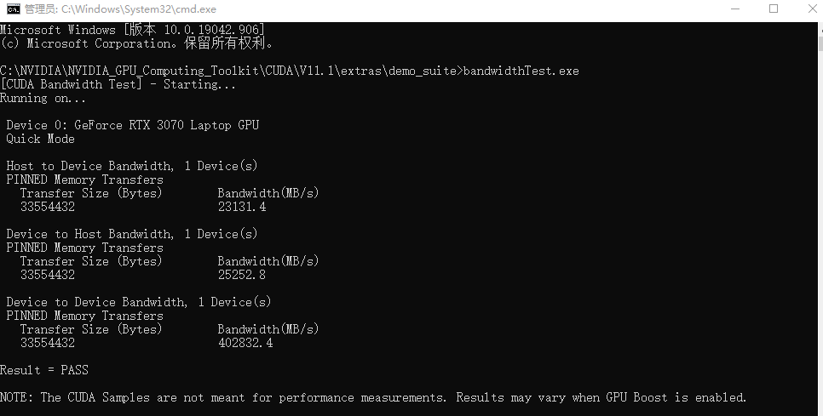

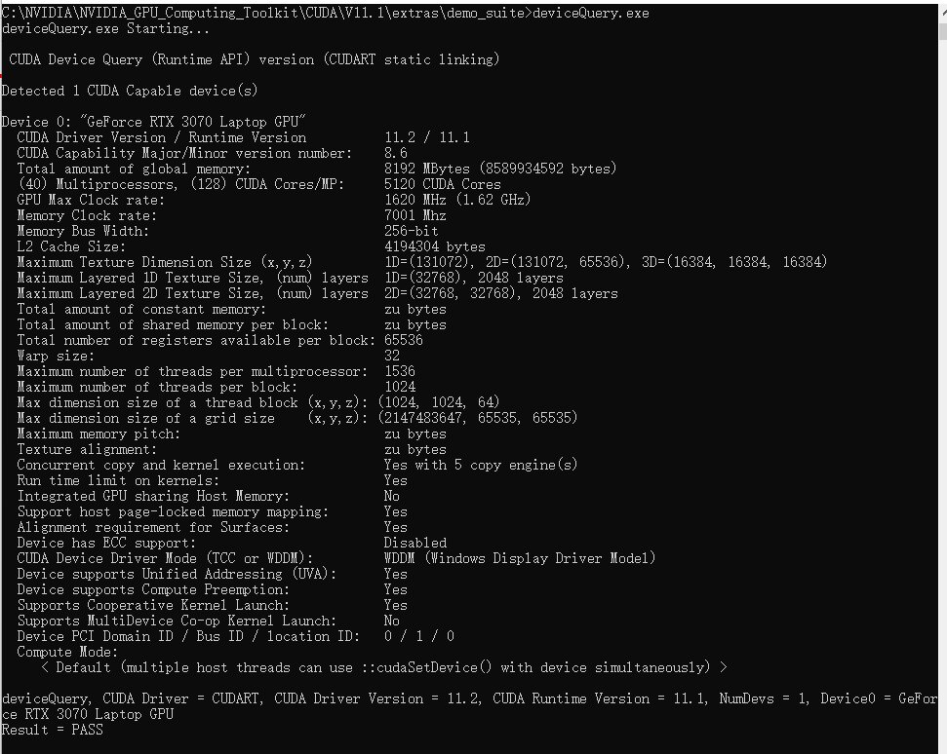

如果以上两步都返回了**Result=PASS**，那么就算成功啦。

cuDNN下载地址（需注册用户，用邮箱激活）

<https://developer.nvidia.com/rdp/cudnn-archive>

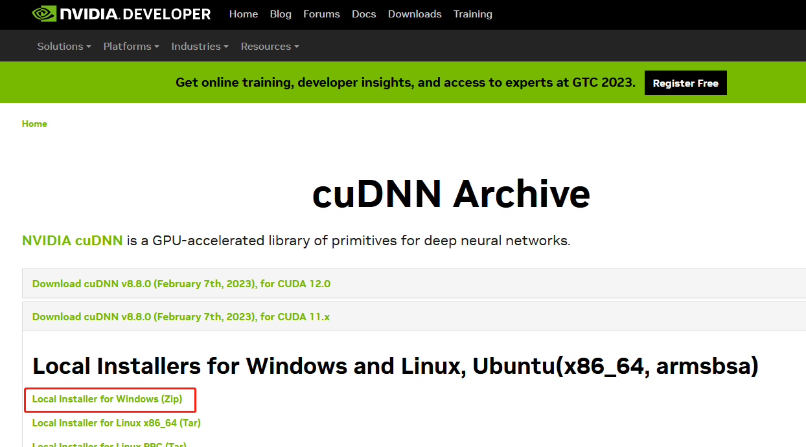

下载之后，解压缩，将压缩包里面的bin、clude、lib文件直接复制到CUDA的安装目录下覆盖（C:\NVIDIA\NVIDIA_GPU_Computing_Toolkit\CUDA\V11.1）

好的，CUDA和cudnn这里就告一段落

Pytorch安装

首先从这个链接下载torch和torchvision

下载链接：[https://download.pytorch.org/whl/torch_stable.html](https://download.pytorch.org/whl/torch_stable.html" \o "https://download.pytorch.org/whl/torch_stable.html)

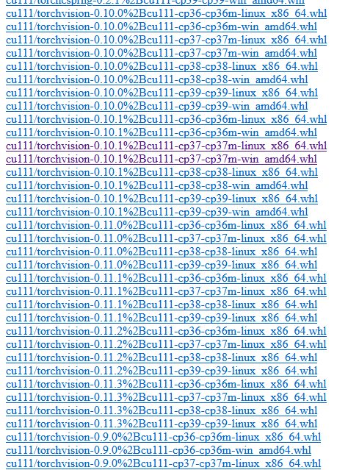

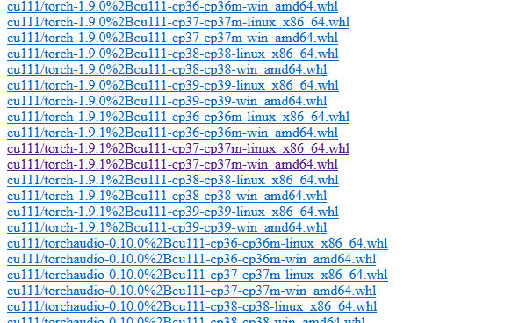

这几个都要对应好，cu113就是cuda11.3，绿色箭头是torch版本，蓝色39就是python版本3.9，然后都有linux和windows两种，选择Windows版本，根据你自己的各个版本去下载对应的whl文件

下面这个链接是torch和torchvision的对应关系查询，我下边也附了一张常用图，你的这两个东西的版本和python版本，cuda版本都必须对应好

https://github.com/pytorch/vision#installation

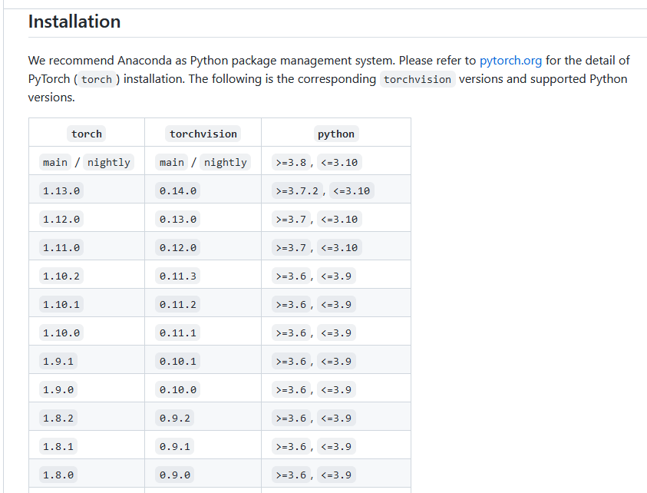

下载好两个whl文件后，切换到你的虚拟环境，pip 安装

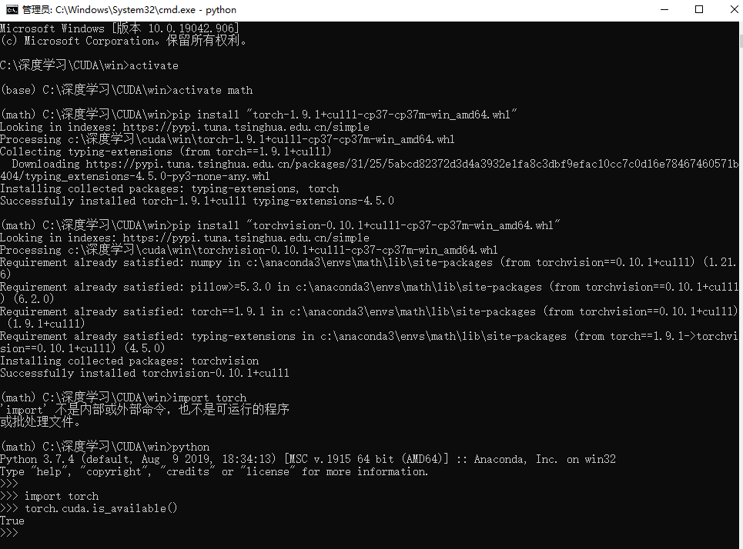

这样就OK了